Guía de aprendizaje PIE
Nombre del Estudiante |  |  | Curso: 3 año A
Nombre del Estudiante |  |  | Fecha: Semana 11--05 al 15-05
TEMA | Grafomotricidad: Trazos Rectos y Curvos
O.A.(s) Adaptado: | Producir sus propios signos gráficos en situaciones lúdicas.
Docente: | Katherine Artillería Garcia  Docente PIE. | Asignatura: | Lenguaje y comunicación

Nota:
Se solicita guardar cada guía de material de apoyo pie entregadas para cuando nos reintegremos realicemos un trabajo colaborativo con todo el material … CUIDATE MUCHO… Cariños, Katherine Artilleria, Docente PIE.
GRAFOMOTRICIDAD: TRAZOS RECTOS Y CURVOS.
1. Repasa las lineas siguiendo a la flecha, usando colores distintos en cada una de sus lineas
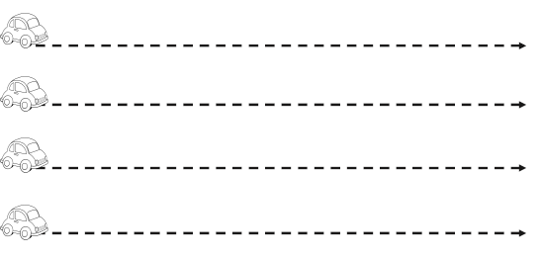
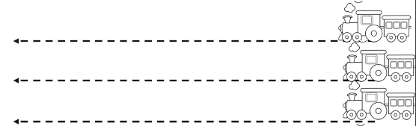

2. Repasa las lineas punteadas en dirección a las flechas
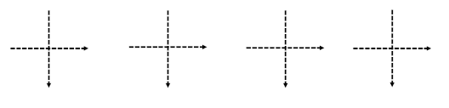
3. Traza las lineas siguiendo las flechas. Colorea cada nube de un color distinto
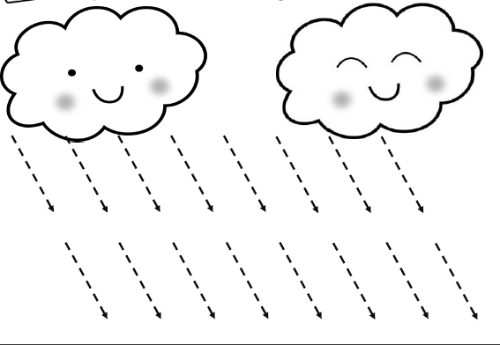
4. Repasa las lineas siguiendo las flechas. Colorea de tu color favorito el cohete.
